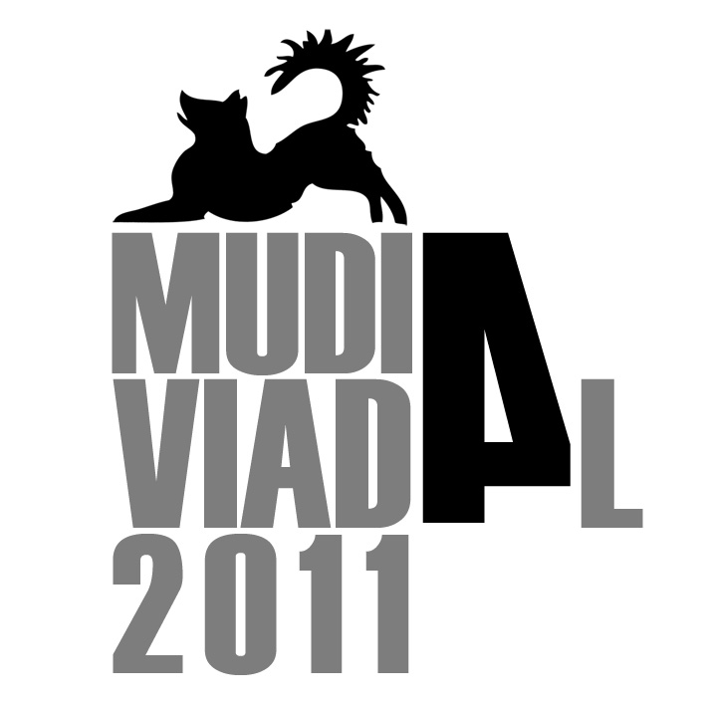
engedelmes open verseny szabályzata

Általános tudnivalók

Minden törzskönyvezett mudi részt vehet a engedelmes versenyen, ha elérte a 15 hónapos kort és egyedi jelöléssel rendelkezik. Az egyedi jelölés lehet tetoválás vagy chip, mindkét esetben leolvashatónak kell lennie.

Az elfogulatlanság vizsgálata

A verseny megkezdése előtt, a teljesítménybíró köteles az összes kutyát elfogulatlansági vizsgálatnak (vézenpróbának) alávetni. Az elfogulatlanság vizsgálatának része a tetoválási szám, vagy chip ellenőrzése. Csak tetoválással vagy chippel azonosítható kutya vehet részt a versenyen. Az a kutya, amelyik nem felel meg az elfogulatlansági vizsgán, a verseny további részéből ki kell zárni. Az elfogulatlanságot a verseny teljes időtartama alatt vizsgálni kell. Az első elfogulatlansági vizsgálaton sikeresen túljutott, de a verseny közben vézenhiányosságot mutató kutyát a teljesítménybírónak ki kell zárnia és a bírálati lapra „Az elfogulatlansági próbán/viselkedésteszten nem felelt meg.” bejegyzés kerül.

Rövidítések

kv = kutyavezető
tb = teljesítménybíró

Engedelmességi gyakorlatok a versenypályán

1. gyakorlat: | Pórázon vezetés | 30 pont
2. gyakorlat: | Szabadonkövetés | 30 pont
3. gyakorlat: | Menet közben ültetés | 15 pont
4. gyakorlat: | Menet közben fektetés, behívással | 15 pont
5. gyakorlat: | Helybenmaradás, figyelemelvonással | 10 pont
Összesen: |  | 100 pont

Minden gyakorlat alapállással kezdődik és azzal is ér véget. A kutya szorosan a kv bal oldalán ül. A szabályos alapállásban a kutya lapockája a kv térdével egy vonalban van. Minden gyakorlatnál csak egyszer lehet felvenni az alapállást. Alapállásban a kv sportos testtartásban áll. Terpeszben nem állhat. Az előző gyakorlatot lezáró alapállás lehet egyben a következő gyakorlat kiinduló alapállása. Látjel nem adható, pontlevonást eredményez. A verseny alatt a kv-nél nem lehet motiváló eszköz, vagy jutalmazó játék. A verseny előtt a tb-nak jelezni kell, ha mozgáskorlátozottsága miatt egy-egy gyakorlatrészt a kv nem tud a szabályzatban leírtak szerint végrehajtani. Ha olyan típusú a mozgáskorlátozottság, hogy a kv nem tudja a kutyát a baloldalon vezetni, akkor analóg módon vezetheti a jobb oldalán.

A gyakorlat megkezdésére a tb ad utasítást. A kv a gyakorlat valamennyi további részét, mint a fordulatok, megállások, ütemváltások stb., a tb utasítása nélkül, önállóan hajtja végre. Ettől az általános szabálytól eltérve – a kv kérésére – a tb levezényli a gyakorlatokat.

A versenyszabályzat meghatározza a használható hangjeleket. Amennyiben a kutya egy gyakorlatot a harmadik hangjelre sem hajt végre, a gyakorlatot be kell fejezni (és az értéke 0 pont). Ha a kutya elhagyja a vezetőjét, vagy a pályát és a harmadik hívásra se jön vissza, a versenyt meg kell szakítani. Behívásnál a „Hozzám!” hangjel helyett használható a kutya neve is. A gyakorlat hangjele és a kutya neve együtt kiejtve hiba, dupla vezényszónak minősül.

Az alapállásból kiindulva az úgynevezett felvezető szakasz kezdődik. Ezalatt a kv minimum 10, de legfeljebb 15 lépést tesz meg. Ezután adhat hangjelet a feladatra (pl. ültetés, fektetés). Az olyan gyakorlatrészek között, mint például az eléülés és a lábhoz kerülés, vagy a helyben maradó kutyához belépés és a felültetés, érzékelhető (kb. 3 másodperces) szünetet kell tartani. Az elhozásoknál a kutya mellé elölről, vagy hátulról is be lehet lépni.

Minden gyakorlatnál csak egyszer, a gyakorlat végén alapállásban lehet megdicsérni a kutyát. Ezt követően a kv felvehet egy újabb alapállást. A dicséret és a következő gyakorlat kezdete között, érzékelhető (kb. 3 másodperces) szünetet kell tartani. A gyakorlatok között a kutyát láb mellett kell vezetni.

Az egyes gyakorlatok között is szabadon követésben kell haladni a kutyával. A feloldás, illetve a játék nem megengedett.

A visszafordulás (180º, hátra arc) ugyan két módon hajtható végre, de mindkettőnél balra kell fordulni. A kutya megkerülve a vezetőjét kerülhet a bal oldalára, vagy a kv és a kutya együtt fordulnak balra (ekkor a kutya végig a vezetője bal oldalán marad). Mindegy melyik módszert használja a kv, de a visszafordulást a versenyen végig egyformán kell bemutatni.

Az eléülés után, lábhoz is kétféle módon ülhet be a kutya. Vagy jobbról megkerülve a vezetőjét kerül annak bal oldalára, vagy szemből fordul be a kv mellé.

- Pórázon vezetés (30 pont)

a, Egy hangjel: „lábhoz” csak az elinduláskor, és ütemváltáskor engedélyezett.

b, A gyakorlat: A láncnyakörvre csatolt, pórázon vezetett kutyának a „Lábhoz!” hangjelre örömmel kell kísérnie. Csak egysoros láncnyakörv használható, bőrnyakörv, szöges nyakörv stb. nem engedélyezett. A nyakörv nem állítható fojtóra.

A kv pórázon vezetett kutyájával odamegy a bíróhoz, megáll, hagyja a kutyát leülni és bemutatkozik. A laza pórázt ezalatt a bal kezében tartja. A gyakorlat kezdetén a kv 40-50 lépést egyenesen halad megállás nélkül. Visszafordul, majd 10-15 lépés megtétele után előbb futást (legalább 10 futólépés), majd lassú lépést (legalább 10 lassú lépés) mutat be. Lépésben folytatja és közben legalább egy-egy balra fordulást, jobbra fordulást és egy visszafordulást (hátra arcot) végez, valamint egyszer meg kell állnia (amikor a kutyának külön vezényszó nélkül le kell ülnie) a mellékelt ábra szerint. Ezalatt a kutya lapockája végig egy vonalban legyen a kv térdével, vagyis nem maradhat le, nem haladhat előrébb, vagy térhet ki oldalra. A visszafordulást (a hátra arcot) balra, a kutya felé fordulva kell bemutatni.

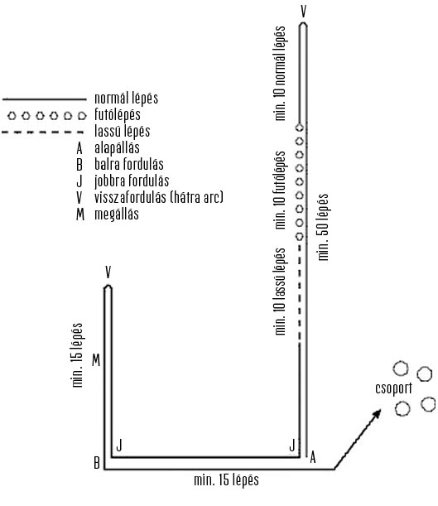

A „Lábhoz!” hangjel csak elinduláskor és ütemváltáskor engedélyezett. Amikor a kv megáll, a kutyának gyorsan, magától le kell ülnie. Ebben a kv nem befolyásolhatja. A kv eközben nem változtathatja meg az alapállását, különösen nem igazodhat az oldalra ülő kutyához. A pórázonvezetés alatt a kv. bal kézben fogva a lazán lógó pórázt, vezeti a kutyát. A tb utasítására a kv és a kutya áthaladnak egy legalább 4 főből álló csoporton. A kv a csoportban legalább egyszer megáll. A csoport tagjai össze-vissza mozognak.

Csoport
A mozgó csoporton áthaladást pórázon vezetésben és szabadon követésben is be kell mutatni. Eközben egyszer jobbra és egyszer balra (például 8-as alakban) meg kell kerülni a csoport egy-egy tagját. Áthaladásonként egyszer meg kell állni egy személy közelében. A tb egyszer megismételtetheti ezt a gyakorlatrészt. A kutyát csak a csoportot elhagyva, a gyakorlatot lezáró alapállásban szabad megdicsérni.

c, Az értékelés: Amennyiben a kutya elöl halad, lemarad, a fordulatoknál lemarad, eltávolodik oldalra, figyelmetlen, és/vagy nyomott benyomást kelt, illetve a plusz hang és látjel miatt, a hiba mértékének függvényében csökkenteni kell a gyakorlat értékét.

- Szabadonkövetés (30 pont)

a, Egy hangjel: „lábhoz” csak az elinduláskor és ütemváltáskor engedélyezett.

b, A gyakorlat: A tb utasítására az alapállásban álló kv leveszi a pórázt a kutyájáról. A pórázt viselheti a vállán átvetve keresztben a mellkasán, vagy elrakhatja (a kutyával ellentétes oldali) zsebébe. Elindulás után először visszamegy a csoportba, hogy ott legalább egyszer megálljon. A csoportot elhagyva, a kiindulóponton rövid ideig alapállást vesz fel és az 1-es gyakorlat előírásai szerint megkezdi a szabadon követést.

c, Az értékelés: Amennyiben a kutya elöl halad, lemarad, a fordulatoknál lemarad, eltávolodik oldalra, figyelmetlen, vagy nyomott benyomást kelt, illetve a plusz hang és látjel miatt, a hiba mértékének függvényében csökkenteni kell a gyakorlat értékét.

- Menet közben ültetés (15 pont)

a, Egy-egy hangjel: „lábhoz” „ültetéshez”

b, A gyakorlat: Alapállásból a kv a mellette szabadon haladó kutyájával elindulnak egyenes irányba. Miután megtettek legalább 10 lépést, az „Ülj!” hangjelre a kutya gyorsan üljön le, anélkül, hogy a kv megtorpanna, vagy visszanézne. További 20 lépés megtétele után a kv megáll és azonnal szembefordul a kutyájával. A tb utasítására a kv visszatér a kutyájához, és annak jobb oldalán alapállást vesz fel.

c, Az értékelés: Szabálytalan láb mellett haladásért a felvezető szakaszban, lassú leülésért, nyugtalan ülésért, a hiba mértékének függvényében csökkenteni kell a gyakorlat értékét. Amennyiben a kutya leülés helyett lefekszik, vagy állva marad, a hibáért 5 pontot kell levonni.

- Menet közben fektetés, behívással (15 pont)

a, Egy-egy hangjel: „lábhoz“, „fektetéshez“, „behíváshoz“, majd „alapálláshoz“

b, A gyakorlat: Alapállásból a kv a mellette szabadon haladó kutyájával elindulnak egyenes irányba. Miután megtettek legalább 10-15 lépést, „Feküdj!” hangjelre a kutyának gyorsan a haladási irányba le kell feküdnie. Eközben a kv más módon nem befolyásolhatja a kutyát, hanem lassítás és visszafordulás nélkül továbbmegy még 20 lépést. A kutya felé fordulva megáll. A tb utasítására „Hozzám!” hangjellel, vagy a kutya nevével magához hívja a kutyát. A kutyának örömmel, gyors tempóban és a legrövidebb úton kell a kv elé érkeznie és szorosan elé ülnie. A „Lábhoz!” hangjelre a kutya gyorsan üljön menetirányba a vezetője mellé.

c, Az értékelés: Szabálytalan láb mellett haladásért a felvezető szakaszban, lassú lefekvésért, nyugtalan fekvésért, lassú, illetve lelassuló bejövetelért, hibás elé-, illetve melléülésért, a hiba mértékének függvényében csökkenteni kell a gyakorlat értékét. Amennyiben a kutya állva marad, vagy leül, de a hívásra hibátlanul jön, 7 pontot le kell vonni.

- Helybenmaradás, figyelemelvonással (10 pont)

a, Egy-egy hangjel: "fektetéshez“, "felüléshez“

b, A gyakorlat: Mire egy másik kutya megkezdi gyakorlatait az engedelmes ágazatban, a kv a tb által kijelölt helyre alapállásból lefektette a kutyáját. Anélkül, hogy a pórázt, vagy más tárgyat előtte hagyna, eltávolodik legalább 20 lépésnyire a kutyától, és ott háttal a kutyájának állva marad. A helyben maradás alatt a kutyának nyugodtan fekve kell maradnia. Bírói utasításra a kv visszatér és megáll a kutya jobb oldalán. Körülbelül 3 másodperces szünet után, a tb utasítására alapállást veszi fel, és pórázra veszi a kutyáját. A kutya gyorsan és menetirányba üljön fel.

c, Az értékelés: A kv nyugtalan viselkedésért, vagy más, a kutyának adott rejtett jelzésért, a vezetőjének közeledtekor idő előtti felülésért a hiba mértékének függvényében csökkenteni kell a gyakorlat értékét. Amennyiben a kutya ül, áll, vagy nyugtalanul fekszik, de a helyén marad, részértékelést kap. Ha a 3. gyakorlat befejezése előtt 3 méternél messzebbre elhagyja a helyét, 0 pontot kap a gyakorlatára. Amennyiben ez után hagyja el a kijelölt helyét a kutya, részértékelésre kerül sor. Ha a felé induló vezetője elé megy, 3 pontig kell levonni.

A rendezvényszervező a szukáknak és a kanoknak külön jelöljön ki helyet a helybenmaradásra, és lehetőleg táblával is jelölje meg.

